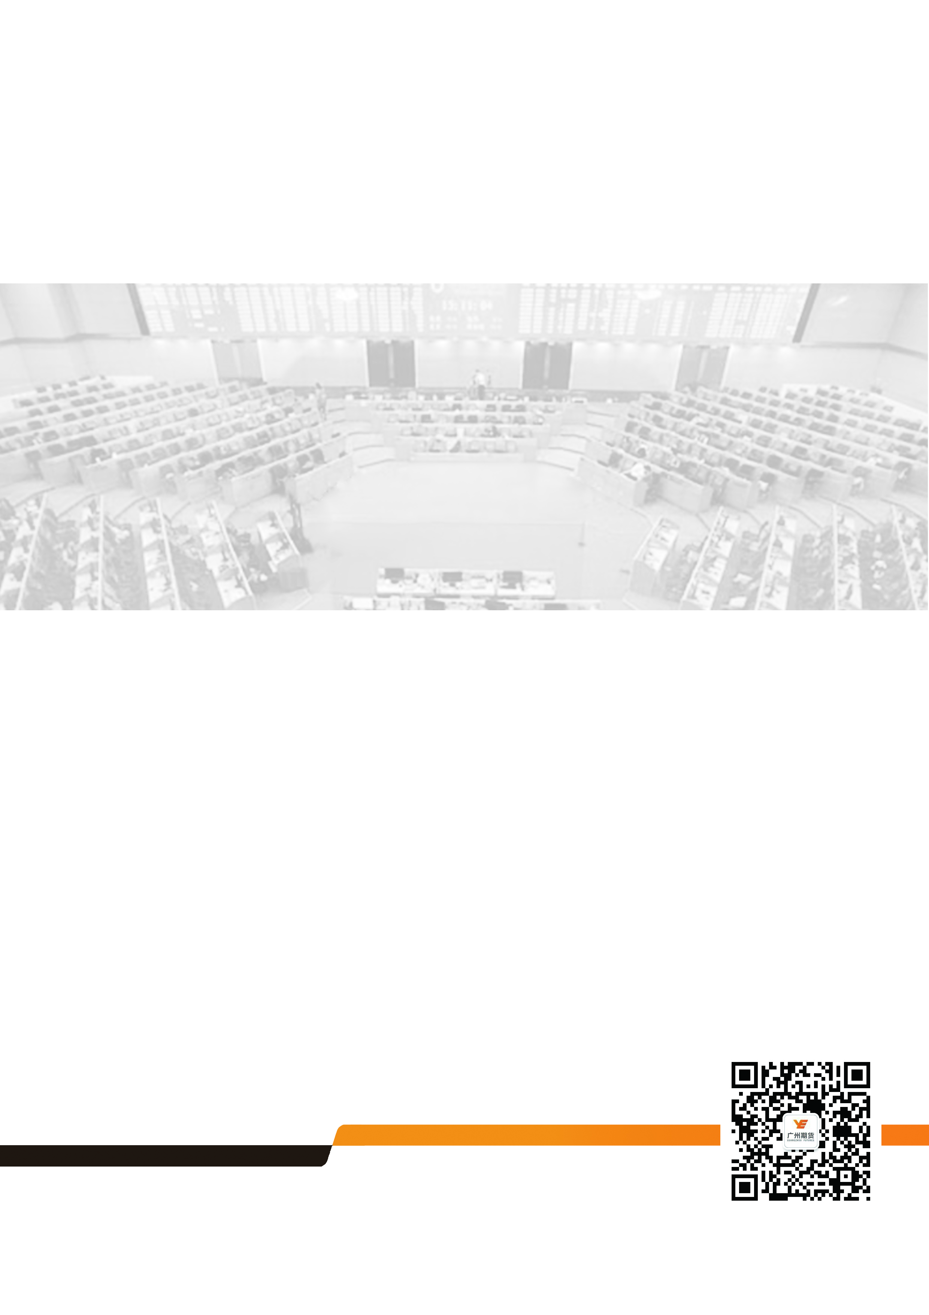


多重利空压制，铜价短期弱势难改

2017年5月04日

广州期货研究所
许克元
F3022666

(8620)22139800 │ www.gzf2010.com.cn

多重利空压制，铜价短期弱势难改

近期，期铜维持震荡偏弱格局，5月3日受LME库存大增影响，铜价创20个月最大单日跌幅，沪铜主力1706合约再次触及阶段性下行通道下沿。鉴于宏观面的负面影响及现货供应宽松，预计铜价短期偏弱格局难改。

图1：沪铜指数日K线走势图
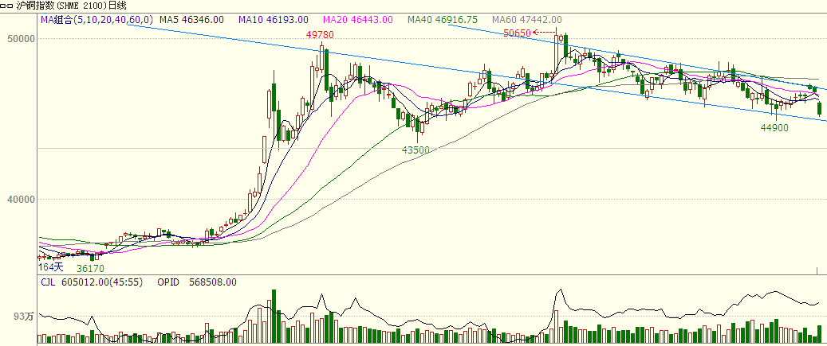
数据来源：文华财经，广州期货研究所

流动性趋紧、金融监管严厉对商品市场形成压制

5月流动性依然偏紧，央行约束商业银行的同业拆借行为，推动金融“去杠杆”。这一举动同时约束了同业投资和同业融资两端，既减少了同业存单的需求，也制约了同业存单的供给。所以同业存单的利率继续上升的空间不大，但是下降的幅度也同样受限。流动性趋紧的外部因素是美联储为代表的全球央行货币政策转向。自从2014年10月宣布结束量化宽松政策后，美联储已经加息三次。美联储的政策制定者预计今年还将加息两次，并且将年内缩表也提上了议程。美联储带动的全球货币政策转向非常明确，对人民币货币政策产生了外溢影响。目前国内经济基本面稳定向好，给金融去杠杆的调控和监管留出了空间。因此，金融去杠杆、规范理财同业业务发展的目标方向在二季度不会变，对整体商品市场形成压力。

黑色商品再遇全面抛售，市场恐慌情绪再起
近两天黑色系商品因一带一路峰会限产炒作落空，叠加需求减弱预期，再次遭遇抛售引发大跌。另外5月4日财政部、国家发改委等六部门昨日联合下发《关于进一步规范地方政府举债融资行为的通知》，要求各省级政府结合2016年开展的融资平台公司债务等统计情况，尽快组织一次地方政府及其部门融资担保行为摸底排查，7月31日前清理整改到位。通知还指出，严禁地方政府利用PPP、政府出资的各类投资基金等方式违法违规变相举债。市场恐慌情绪再起，带动有色金属整体走弱。

现货供应整体宽松，铜价承压

LME铜库存昨日大增31250吨至284925吨，交仓行为再起，近两年已经屡见不鲜，据SMM了解，此次库存大增因大型贸易商集中交仓所致，同时佐证了4月底市场的传言，据悉此次交仓数量在7-8万吨。
目前来看，三大交易所库存合计近70万吨，处10年内均值上方，现货整体供应宽松。LME现货贴水超30美元，表明国外市场现货压力较大，库存明显增加势必会对价格造成较大的压力，国内市场升贴水已经逐渐走强，目前升水70-100元。后期如果进口窗口打开，将缓解部分国外市场的压力。

总体来看，黑色系再次集体暴跌，市场恐慌情绪增加，三大交易所库存合计处于高位，现货供应宽松，对铜价走势形成压制，LME现货贴水幅度目前超30美元，表明国外市场现货压力较大，国内市场升贴水已经逐渐走强，后期如果进口窗口打开，将缓解部分国外市场的压力，但短期因宏观面及库存的负面影响，铜价弱势格局难改，沪铜主力关注44500元一线支撑。仅供参考。

研究所

公司研究所具有一批丰富实战经验的期货产业研究员及专业的优秀分析师，致力于为客户提供中国资本市场前瞻性、可操作性的投资方案及各类型市场的研究报告，通过对市场进行深度挖掘，提示投资机会和市场风险，完成对资本市场现象、规律的研究探索。
研究范围涉及目前所有商品期货以及金融衍生品；我们推崇产业链的研究；我们看重数量分析法；我们提倡独立性，鼓励分析师在纷繁复杂的环境下保持清醒。
我们将积极依托股东单位--广州证券在宏观经济、产业领域的高端研究资源优势，以“宏观、产业和行情策略分析”为核心，大力推进市场化和标准化运作，逐步完善研究产品体系，打造具有特色品牌影响力的现代产业与金融研究部。
核心理念：研究创造价值，深入带来远见

联系方式


金融研究 农产品研究 金属研究 能源化工
020-22139858 020-22139813 020-22139817 020-22139824

地址：广东省广州市天河区珠江西路5号广州国际金融中心主塔写字楼第1007-1012房

免责声明
本报告的信息均来源于公开资料，我公司对这些信息的准确性和完整性不作任何保证，也不保证所包含的信息和建议不会发生任何变更。我们已力求报告内容的客观、公正，但文中的观点、结论和建议仅供参考，报告中的信息或意见并不构成所述品种的操作依据，投资者据此做出的任何投资决策与本公司和作者无关。

